**Ministerul Educației, Culturii și Cercetării**

**Universitatea Tehnică a Moldovei**

**Facultatea Calculatoare, Informatică și Microelectronică**

**Departamentul Ingineria Software și Automatică**

**Raport**

Lucrarea de laborator nr.1

Disciplina: TIDPP

Tema: Versionarea codului sursa utilizînd GIT

**Efectuat**: st.gr.TI-161 Pavel Gheorghe

**Verificat**: Rusu C.

Chișinău 2018

**Scopul lucrării:**

Studiul și înțelegerea principiilor de funcționare și utilizare a sistemului distrbuit de control al versiunilor numit GIT.

**Mersul lucrării:**

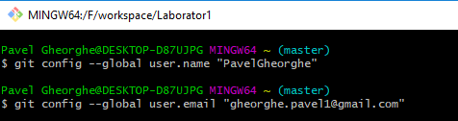

Figura 1. Configurarea setarilor globale

Setarea configurărilor globale pentru username și password, pentru realizarea legăturii cu git host, în cazul nostru este github

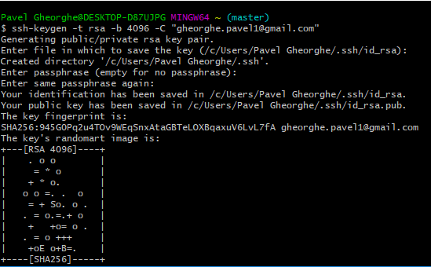

Figura 2. Generarea SSH key

Crearea unui SSH key pentru interacțiunea cu un git remote repository.

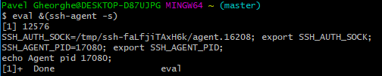

Figura 3. Adăugarea SSH key in SSH-Agent

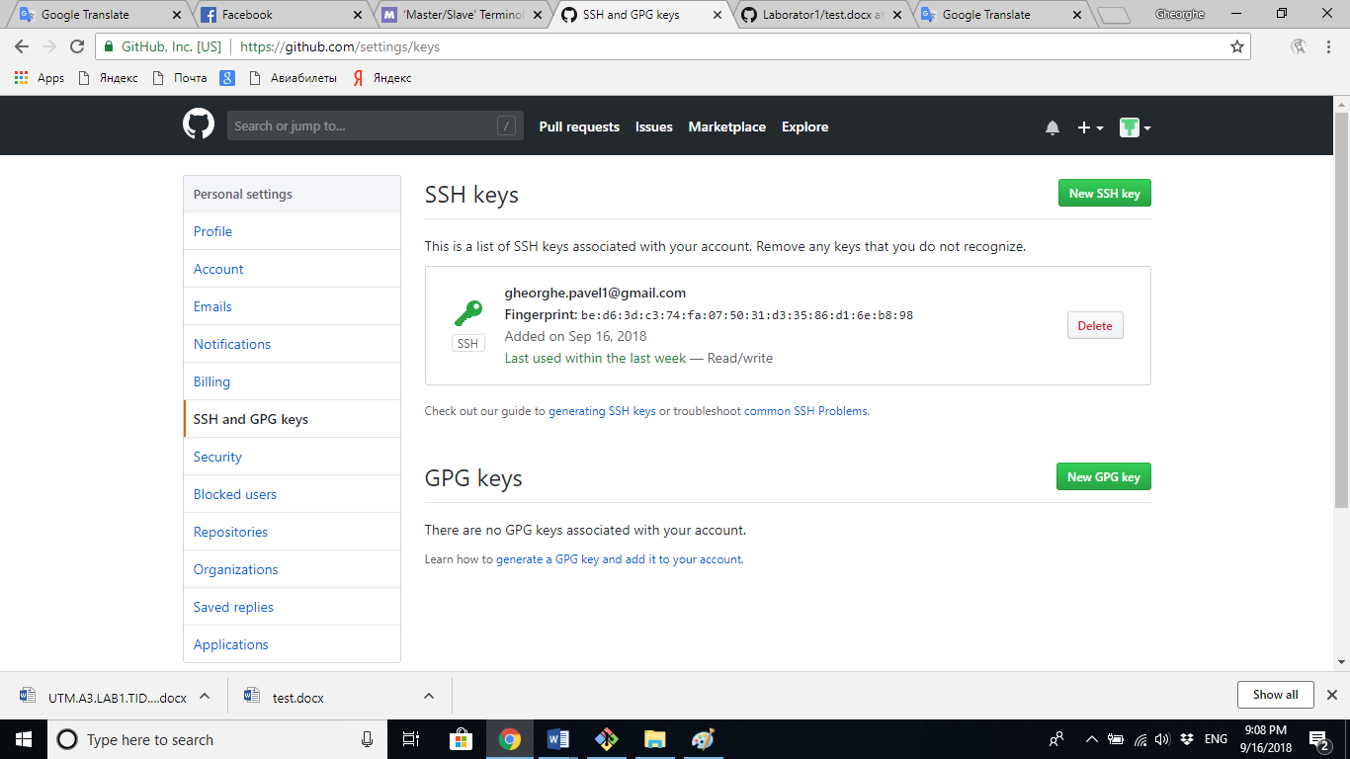

Figura 4. Adăugarea SSH key în GitHub

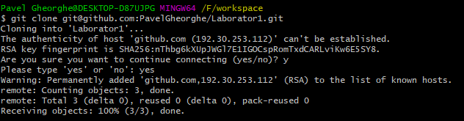

Figura 5. Clonarea repozitoriului nou creat GitHub utilizind cheia SSH

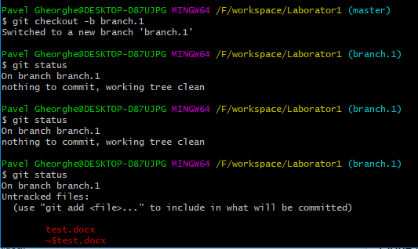

Figura 6 Crearea unei ramuri

In imaginea de mai sus se poate observa ca sa creat o noua ramura “branch.1” si sa trecut pe ea, a fost creat un nou document test ca carui status este “Untracked”.

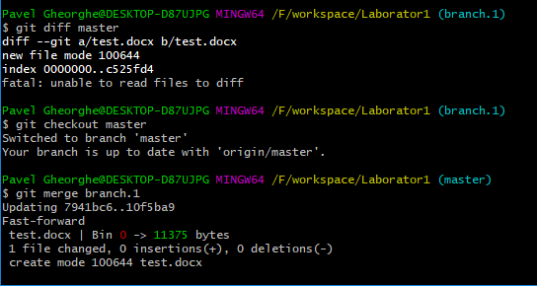

Figura 7 Instructiunea ‘merge’

In imaginea de mai sus am facut merge a ramuri branch.1 pe ramura principal master

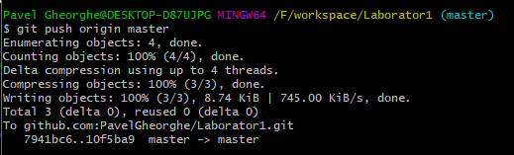

Figura 8 Incarcarea informatiei pe GitHub

**Concluzie:**

În urma efectuării lucrării de laborator nr.1 am studiat principiul de funcționare a sistemului distruit de control al versiunilor GIT, am creat un repozitoriu pe Github, pe care l-am clonat,am creat noi ramuri si am incarcat inapoi pe repozitoriu . In tot acest process am folosit toate instructiunile importante pe care le pune la dispoztie git bash.